Netværks aflevering

Opgave 56. Application layer protocol MQTT



Forfatter
Noah Christian Rosenkjær
Ncro58767@edu.ucl.dk

Table of Contents
1. Introduktion 3
2. Publikum 3
3. Udstyrsliste 3
4. Fremgangsmåde 4
5. Konklusion 5

Introduktion
Denne dokumentation er blevet udarbejdet som en del af første semester af IT-Teknologuddannelsen på UCL Erhvervs- og Professionsskolen i Odense. Den har til formål at besvare opgaverne, der er opstillet i Assignment 56. De instruktioner der bliver givet, vil til dels blive angivet i tekstformat og med tilhørende billeder, når der er vigtige instrukser eller ændringer der skal foretages. Hvis det er enkelte instrukser, vil der normalt kun være tekstbaseret instruks. Den fulde instruktion er skrevet på alment dansk uden komplicerede fagtekniske begreber.

Publikum
Denne dokumentations målgruppe er primært IT-teknolog studerende. Der krav til at brugeren har kendskab til følgende:
- Brug af VMware Workstation
- Brug af ping funktionalitet.
- Netværkskonfiguration

Udstyrsliste
Hardware:
Computer/Bærbar m. Windows 10/11 og VMware Workstation
Software:
- VMware Workstation 17 Pro (pr. 19/09/2023)
- Xubuntu Linux

Fremgangsmåde

- Please draw a network diagram.
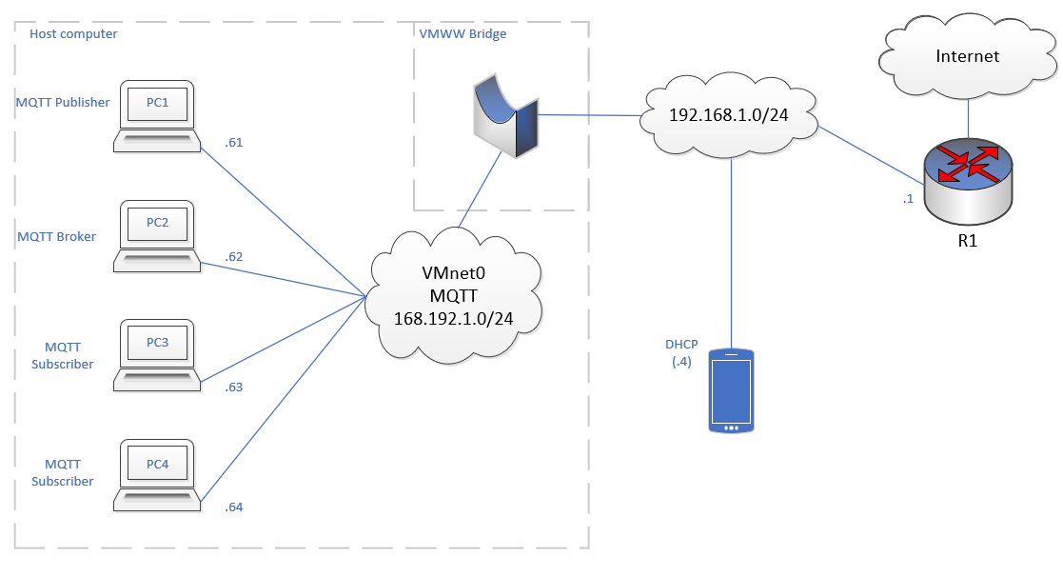
- Install a MQTT application like mqter or EasyMQTT for iPhone on a smartphone, and connect to the Broker or MQTT server on the network.
Jeg burger myMQTT (Android)
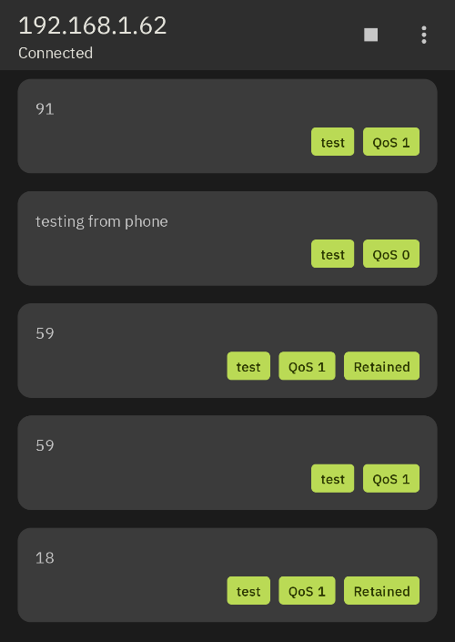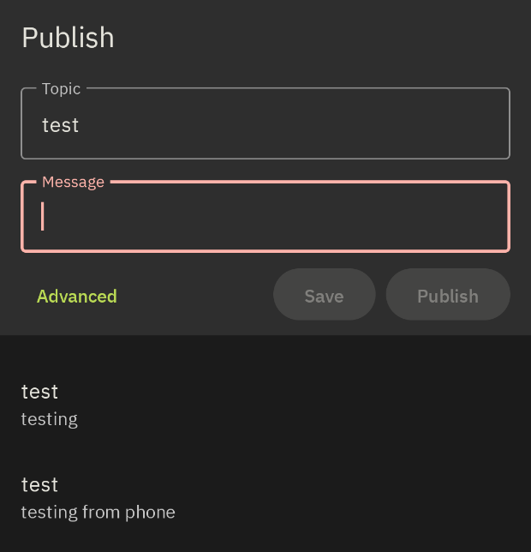
Billederne her viser et subscriber dashborad og publish siden af mobil appen. Dashborad det venstre billede viser både sendte og modtaget beskeder, hvor ”testing from phone” er sendt fra min mobil og resten kommer fra en random tal generator i mit paho python kode.

  - On the smartphone app, publish to one or more topics.
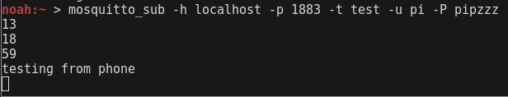
  - On the smartphone app, subscribe to one or more topics.
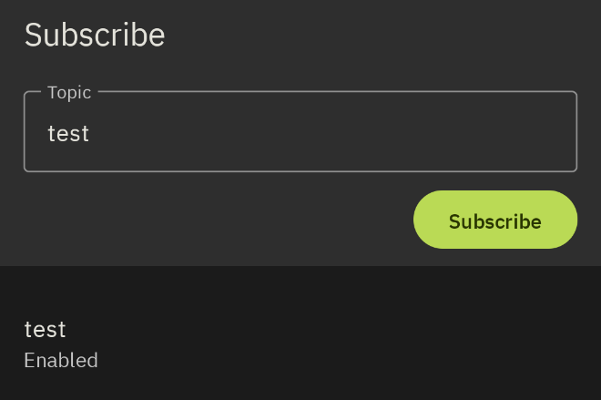
  - Verify that PC1 can publish to “smartphone app” topics.
  - Verify that PC3 and 4 can subscribe to “smartphone app” topics. I.e. receive values from the smart phone.

- Run Wireshark on the Broker e.g. with capture filter: tcp port 1883.
  - Show in Wireshark one publication transaction from PC1 to the broker. Comment on the transaction.
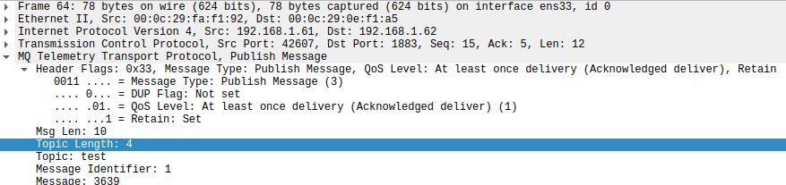
  - For a/one MQTT CONNECT COMMAND in the transaction, comment on:
    - MAC addresses.
Det kan ses at PC1’s mac adresse er 00:0c:29:fa:f1:92 og PC2’s er 00:0c:29:0e:f1:a5
    - IP addresses.
Det kan også ses at ip adresserne passer da der bliver sedt fra .61 til .62
    - Ports.
Det kan ses at pakken kommer ud fra port 42607 på .61 og in på port 1883 på .62.
    - MQTT protocol Flags:
    - Message type
Beskeden indeholde en 8 bit header. De første 4 bits definere typen af beskeden, og 0011 betyder publish.
    - DUP Flag
Denne instilling er kun 1 bit lang, og hvis den er 0 så er det den første gang at en client eller server har prøvet at publish til serveren, hvis den er 1 beskeden nok en duplication af et tideligere forsøg på at publish.
    - QoS Level
Dette har 2 bits og det level af sikkerhed for at beskeden bliver sendt.
Qos level | Bit 2 | Bit 1 | Betydning
0 | 0 | 0 | Højst en pakke
1 | 0 | 1 | Mindst en pakke
2 | 1 | 0 | Kun en pakke
- | 1 | 1 | Optaget må ikke bruges
Ud fra denne tabel kan de ses at hvis Qos var set til 0 (Den var sat til 1) så ville beskeden aldrig nå frem, fordi den blev snedt igen, efter den første gik tabt.
    - Clean Session
    - Retain. (Trick question! 😊)
Hvis RETAIN-flaget er sat til 1 i en PUBLISH-pakke sendt af en klient til en server, SKAL serveren erstatte enhver eksisterende tilbageholdt besked for dette emne og gemme applikationsbeskeden [MQTT-3.3.1-5], så den kan leveres til fremtidige abonnenter, hvis abonnementer matcher emnenavnet. Hvis Payload indeholder nul bytes, behandles den normalt af serveren, men enhver tilbageholdt besked med samme emnenavn SKAL fjernes, og eventuelle fremtidige abonnenter på emnet vil ikke modtage en tilbageholdt besked.
    - Optional: MQTT keep alive value
Keep alive er den tid i sekunder som er maksimalt må gå fra at en client publisher til at den publisher den næste besked. Det er clientens job at sikre at intervallet mellem mqtt beskeder ikke overstiger denne værdi. I mit tilfælde var den 60 sekunder.

Jeg har en mærkelig message, når PC1 publisher 69 via mqtt, wireshark på PC2 (broker) viser Message: 3639. Det sker flere gange... Måske er det coruptet?

Her sker det også med værdien 50.

Konklusion
Generelt gennem hele udførelsen benyttes tekst instruktioner med tilhørende billede eksempler for at understrege når der er reelle ændringer som brugeren skal tage højde for under opsætning og installationsfasen. Der bliver dog, i vise tilfælde, kun brugt tekst instruktioner når det næste trin er, f.eks. et enkelt tryk på en museknap. Sprogbruget i dokumentation er blevet holdt meget lavpraktisk med forståelsen om at brugeren har alment kendskab til IT-systemer.

